2-13、解：对（a）系统，方法一：列写微分方程。
设总线路电流为,根据欧姆定律，列微分方程有：
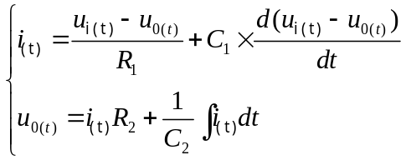
拉氏变换后：
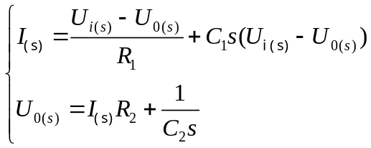
削去中间变量，化简整理得：
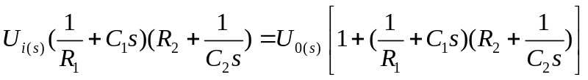
所以传递函数为：
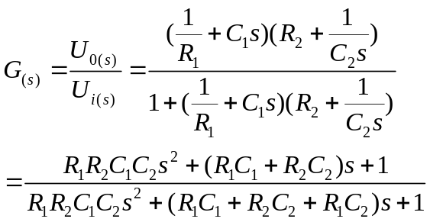 （1）
方法二：复阻抗法。
第一部分可以看作的复阻抗并联的复阻抗，第二部分可以看作的复阻抗串并联的复阻抗，然后两部分串联。所以根据欧姆定律可得：
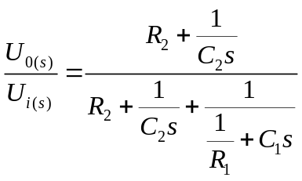
故传递函数为：
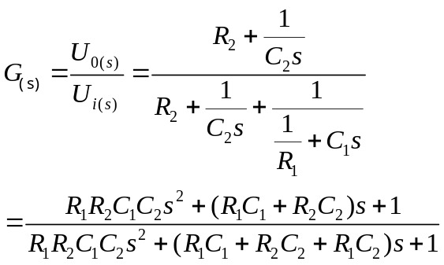 （1）
对（b）系统，设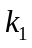的变形量为，列写微分方程：
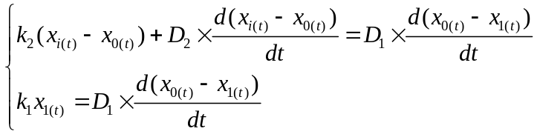
拉氏变换后有：
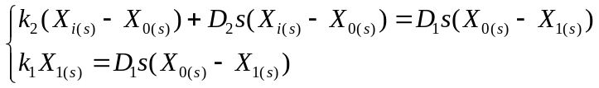
化简得：
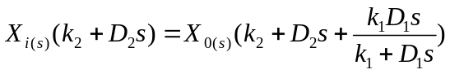
所以传递函数为：
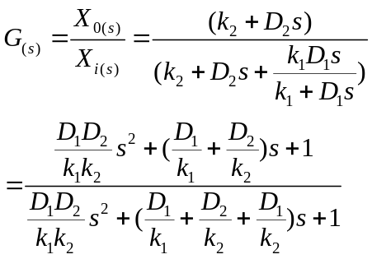 （2）
比较公式（1）和公式（2），如果等价于；R等价于D；D等价于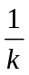，可知两个系统的传递函数具有相似的形式，故两个系统为相似系统。
2.14 解：
在工作点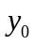处，弹簧的受到的力为：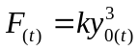 （1）
在附近的受力为：
对弹簧受力进行线性化，约去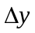的高次项，可得：
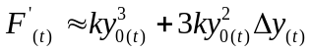 （2）
根据牛顿第二定律，在处，对系统列微分方程有：
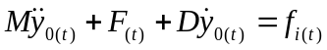 （3）
在附近外力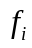发生微小变化时，对系统列微分方程有：
（4）
由公式（1）、（2）、（3）、（4），（4）减（3）可得线性化后系统的增量微分方程为：
